2023年上海理工大学毕业生团员办理团组织关系转出操作指引
毕业生团员的团组织关系转移由各学院团委负责办理，具体工作方法为线上、线下双向结合完成。
1.线上团组织关系转出工作：毕业生团员在“智慧团建”系统完成团组织关系转出工作。（“智慧团建”系统网址：https://zhtj.youth.cn/zhtj，具体操作流程详见后附）
2.线下团组织关系转出工作（团员证）：
由学院团委根据团费收缴情况，在线上审核毕业生“智慧团建”团组织关系转出中的“学社衔接”工作，并以表格记录方式做好毕业生团员（含党员）团组织关系转出记录工作，同时完成线下团员证团组织关系转出盖章（学院团委章）认定办理。

附1：线上“智慧团建”平台操作流程
- 平台网址
“智慧团建”系统网址：https://zhtj.youth.cn/zhtj，如下（图一）。
图一
- 具体操作
第一步：个人页面登陆
（1）登录账号为个人身份证号码，初始密码为身份证号码后8位；
（2）初次登录后系统会要求重置密码，请务必牢记更换的新密码；
（3）如遗忘登录密码，需上报所在团支部的团支书，请管理员团支书帮生成“重置密码验证码”，获取重置密码验证码后个人在首页进行密码重置。若团支书无法解决，请及时联系所在学院团委负责该工作老师进行问题解决。
第二步：办理步骤
（1）成功登录后显示界面（图二），并点击左下角“关系接转”，进入团组织关系转出操作界面（图三）；
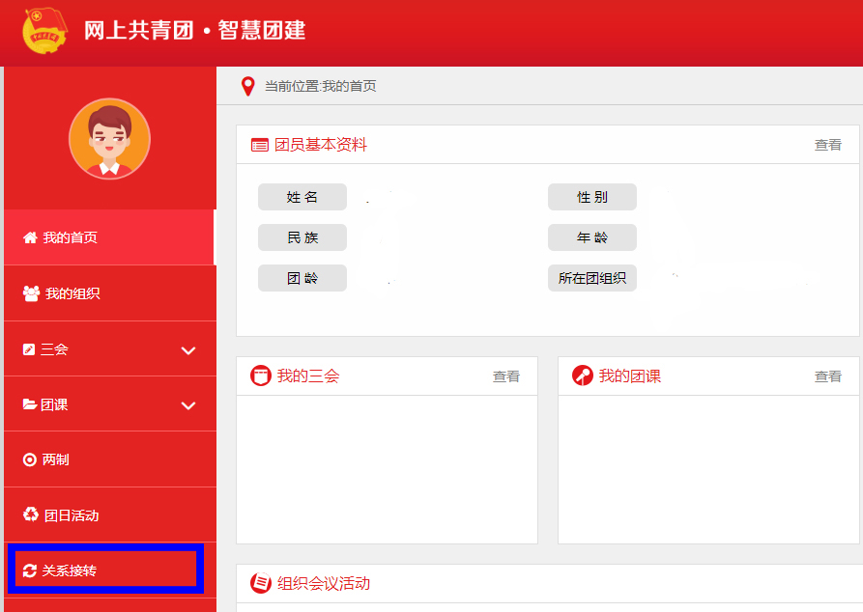
图二

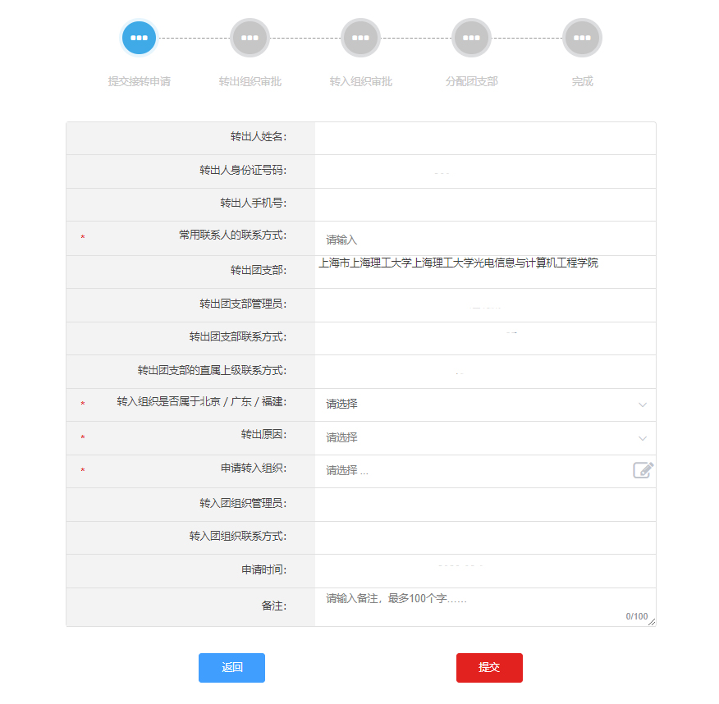
图三
（2）毕业生团员需明确团组织关系转入团支部或所在地正确信息后进行填写；
第一种方式，未升学或未落实就业去向。组织关系优先转至经常居住地所在的乡镇、街道团组织，也可转至户籍所在的乡镇、街道团组织，乡镇、街道团组织。在后续工作就业后，团组织关系可从原户籍地迁入到工作单位团组织。
接转原因填写：其他（或根据系统提示选项选填）
申请转入组织：根据条件筛选，选择或填写相对应所在省/市/镇/乡/街道的“学社衔接临时团支部”。
第二种方式，已确定工作单位（含自主创业）。需明确工作单位是否有智慧团建平台，并及时对接联系，请对方提供准确的团支部全称，个人在“智慧团建”页面操作团组织关系从学校发起关系迁出，转入工作单位团支部的申请。
注意：工作单位不具备建团条件的，可转至团员经常居住地或工作单位所在的乡镇、街道团组织。
接转原因：工作
申请转入组织：填写或选择工作单位团支部的准确全称。
第三种方式，升学。需明确即将就读学校学院是否有智慧团建平台，并及时对接联系就读学校，请对方提供准确的团支部全称，个人在“智慧团建”页面操作团组织关系从所在学院团支部发起关系迁出，转入即将就读学校学院的团支部中。
接转原因：升学
申请转入组织：填写或选择学校学院团支部名称的准确全称；
第四种方式，出国(境)学习生活或进入无“智慧团建”系统的工作单位。请参照第一种方式和步骤。后续回国或工作单位建立“智慧团建”系统后，及时迁入相关团组织。
第五种方式，毕业后参军入伍。请及时告知学院团委，并做好名单信息记录。相关团组织关系由上级团组织统一录入相应团组织。
第六种方式，工作单位属于保密机构。接转原因选择：“转往特殊单位团组织”，经上级团组织审核后转入“特殊人员专属人才库”。
第七种方式，延迟毕业。前往学院团委进行信息登记，由学院团委在“智慧团建”系统中对其做好信息记录，并加入延迟毕业团组织进行集中管理。
第三步：确认提交
毕业生完成线上“智慧团建”团组织关系转出后，点击确认，并提交。后续，由学院团委进行毕业生离校系统“团组织关系转出”一栏的审批。

【备注】
①毕业生年满28岁，未在团内担任职务，不再保留团籍，“智慧团建”系统团组织无需进行团组织关系迁出，将自动列入青年；
②具有党员政治面貌的毕业生（同时有团员身份），凡“智慧团建”系统有其团组织关系，必须完成团组织关系转出操作；
③毕业生在操作线上“智慧团建”团组织关系转出时，以能转出、尽转出的要求进行。如在操作过程中，遇到无法解决或确定的问题，请及时联系学院团委进行咨询和问题解决。

